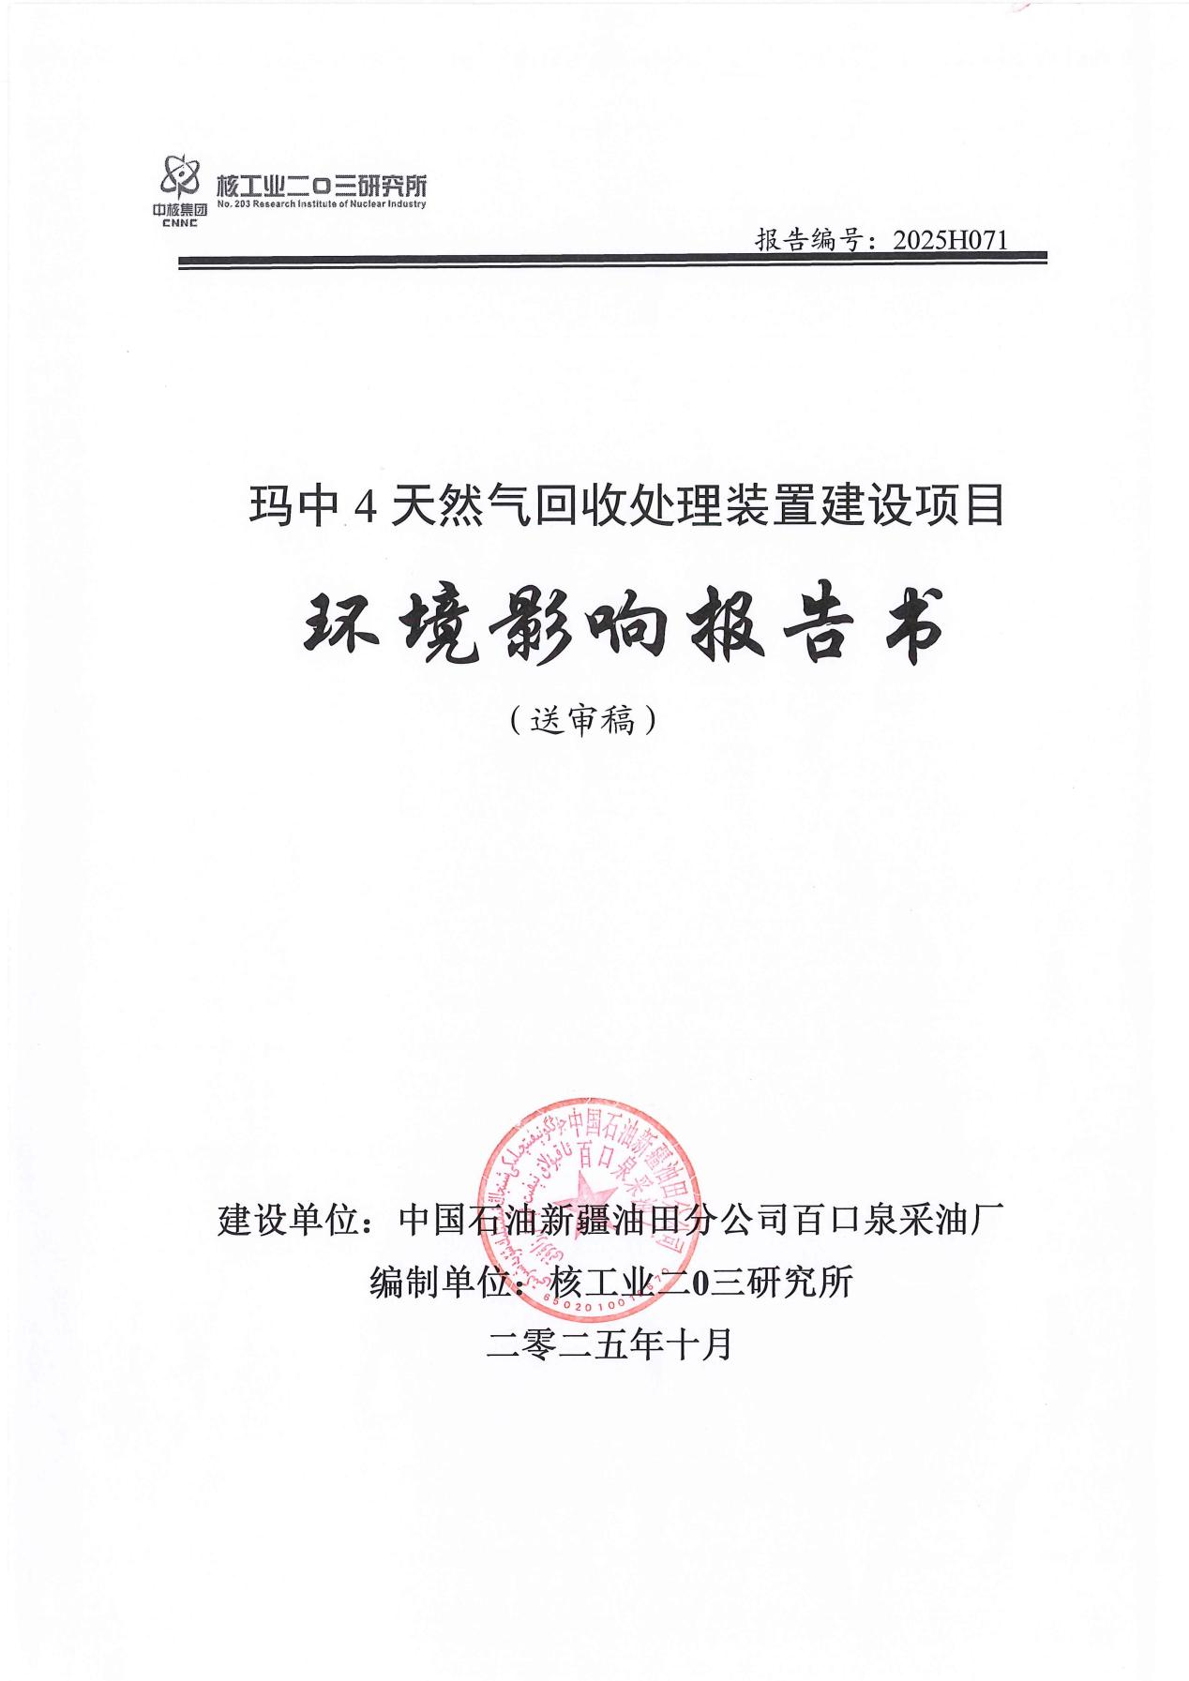

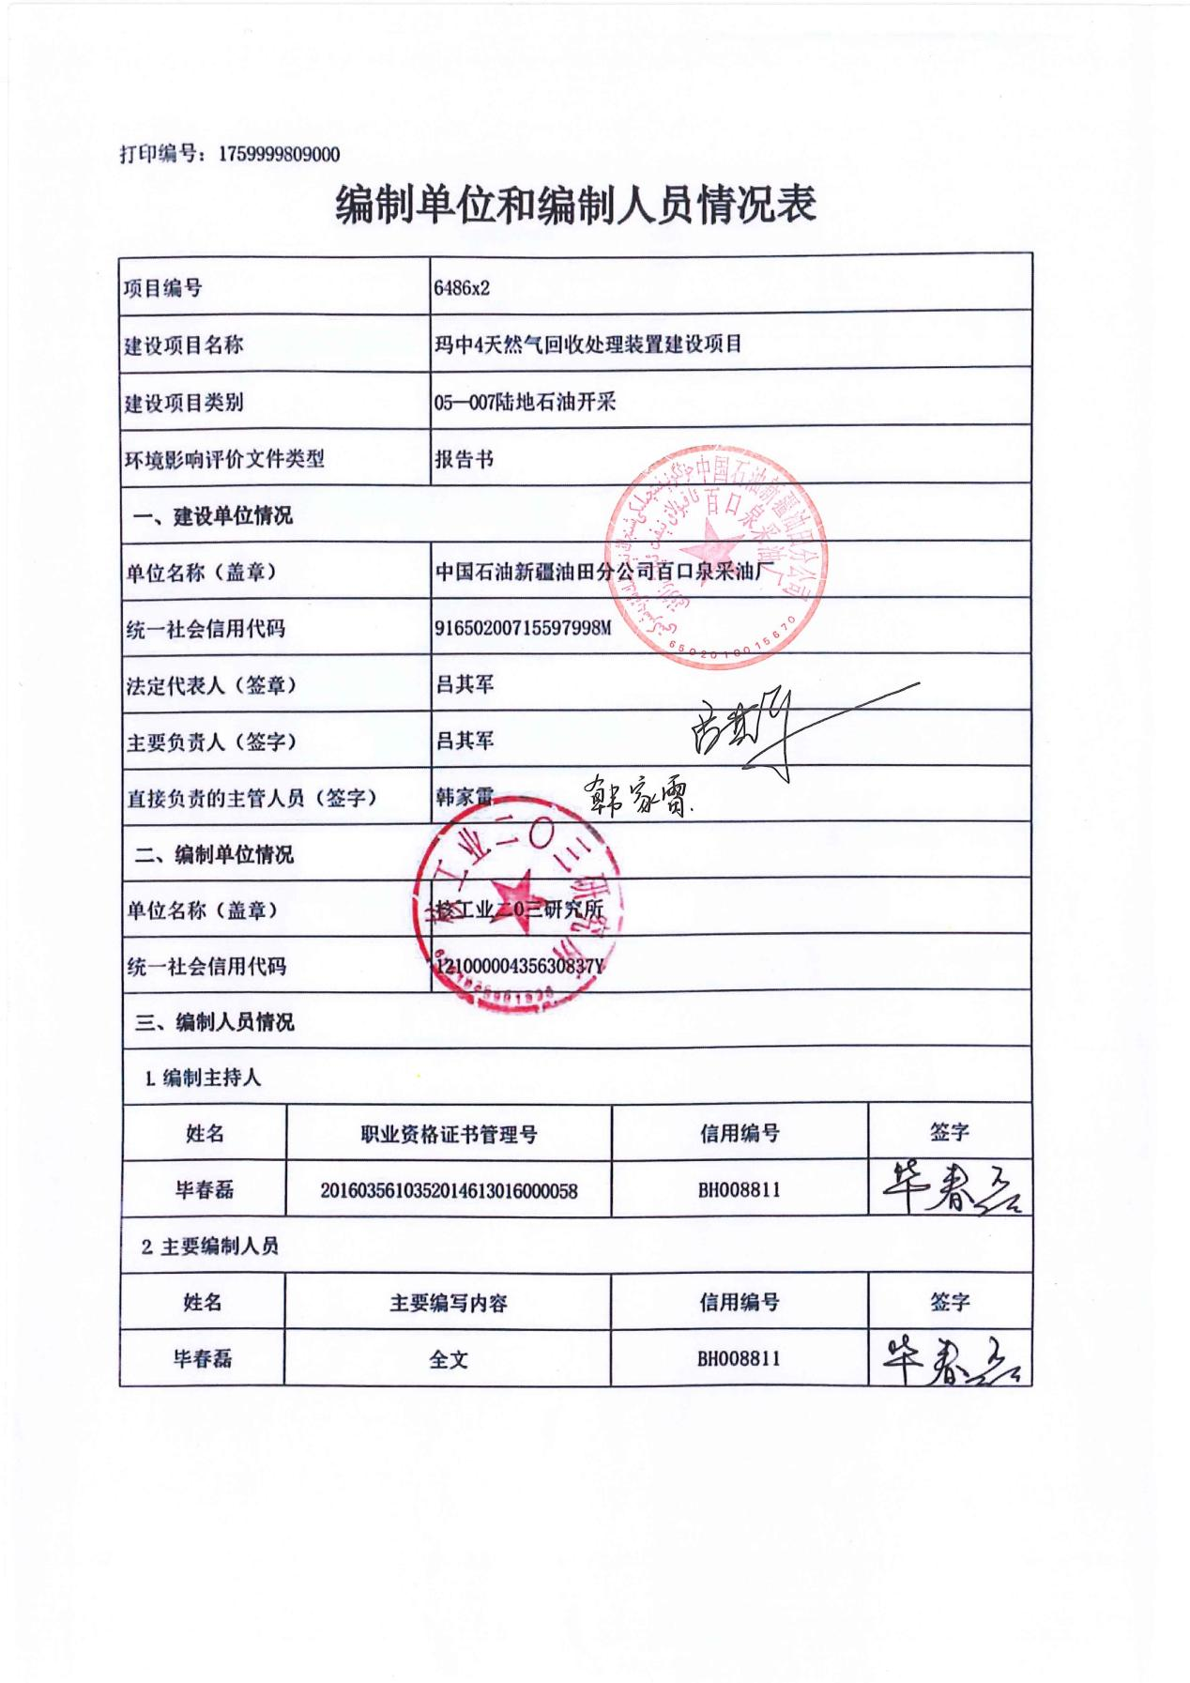

1 概述

1.1 建设项目特点
2023年7月中勘冶金勘察设计研究院有限责任公司编制了《艾湖油田玛中4井区白碱滩组油藏开发试验地面工程》，该项目与2023年9月26日取得由新疆维吾尔自治区生态环境厅出具的批复——新环审〔2023〕227号。该项目新建1座集中拉油站（玛中4拉油站），井口采出液经单井管线集输井计量站，经一体化自动选井计量装置计量后进集中拉油站，经生产分离器进行气液分离，分离处的液相进拉油罐，由汽车拉运至玛18转油站，与进站采出液一同转输至百联站；分离出的伴生气用于燃气发电，该部分工程交由第三方负责实施和运营，另行设计并依法开展环境影响评价。目前，玛中4拉油站产生的伴生气不再进行燃气发电，该部分伴生气无综合利用去向。若通过新建混输管线将玛中4拉油站的气液输往玛18转油站再转输百联站进行统一处理，因距离远易产生堵塞。且随着周边油井、气田开发日益增多，无配套管网，且管网建设投资较高。因此，鉴于上述问题，需开展天然气回收装置配备，以满足玛中4混输站伴生气处理问题，提高开采效益。故本项目在玛中4拉油点西侧新建一套2×10⁴Nm³/d天然气回收处理装置，回收处理玛中4拉油点所在的周边油田产生的伴生天然气。

1.2 环境影响评价的工作过程
本项目为石油伴生气综合利用项目，项目建设性质为新建，项目区位于塔城地区和布克赛尔蒙古自治县。根据《新疆维吾尔自治区水土保持规划（2018-2030年）》和《关于印发新疆维吾尔自治区级水土流失重点预防区和重点治理区复核划分成果的通知》（新水水保〔2019〕4号），项目所在的塔城地区和布克赛尔蒙古自治县属于水土流失重点治理区Ⅱ₂天山北坡诸小河流域重点治理区，属环境敏感区。根据《中华人民共和国环境影响评价法》及《建设项目环境影响评价分类管理名录（2021年版）》，本项目属于分类管理名录中的“五、石油和天然气开采业07—7陆地石油开采0711”中的“涉及环境敏感区（含内部集输管道建设）”，应编制环境影响报告书。
中国石油新疆油田分公司百口泉采油厂于2025年8月委托核工业二0三研究所开展《玛中4天然气回收处理装置建设项目环境影响报告书》的编制工作。本单位接受委托后，即进行了现场踏勘和资料收集，结合有关资料和当地环境特征，按照国家、新疆环境保护政策以及环评技术导则、规范的要求，开展本工程的环境影响评价工作。对本工程进行初步的工程分析，同时开展初步的环境状况调查及公众意见调查。识别本工程的环境影响因素，筛选主要的环境影响评价因子，明确评价重点和环境保护目标，确定环境影响评价的范围、评价工作等级和评价标准，最后制定工作方案，委托新疆西域质信检验检测有限公司对本项目区域环境质量现状进行了监测。在进一步工程分析，环境现状调查、监测并开展环境质量现状评价的基础上进行环境影响评价预测及评价，提出减少环境污染和生态影响的环境管理措施和工程措施。从环境保护的角度确定项目建设的可行性，给出评价结论和提出进一步减缓环境影响的措施，并最终完成环境影响报告书编制。
环境影响评价工作一般分为三个阶段，第一阶段包括资料收集、工程分析和影响识别等工作，第二阶段包括生态环境现状监测、现状调查与评价、环境影响预测与评价等工作，第三阶段包括提出预防或减缓不利影响的环境保护措施、制定环境监测计划、从生态环境影响的角度给出工程建设项目是否可行的结论等工作。环境影响评价工作程序见图1.2-1。

1.3 分析判定相关情况
本项目为石油伴生气综合利用项目，根据《产业结构调整指导目录（2024年本）》，本项目属于“第一类鼓励类”——“第七项石油天然气”——“3、油气勘探开发技术与应用：油气伴生资源综合利用”。项目的建设符合国家产业政策。
本项目为石油伴生气综合利用项目，符合《自治区国民经济和社会发展第十四个五年规划和2035年远景目标纲要》、《和布克赛尔蒙古自治县国民经济和社会发展第十四个五年规划纲要》和《新疆油田公司“十四五”发展规划》的相关要求。本项目为石油伴生气综合利用项目，位于艾湖油田内，项目所在区域不涉及生态保护红线及水源地、风景名胜区等环境敏感区，不在划定的禁止开发区域范围内，项目建设可减少伴生气直接放空或燃烧放空排放的污染物，符合《新疆维吾尔自治区主体功能区规划》中相关要求。
本项目不在《新疆维吾尔自治区生态环境分区管控动态更新成果》（新环环评发〔2024〕157号）拟定的生态红线范围内，项目建设位于塔城地区和布克赛尔蒙古自治县，根据《塔城地区“三线一单”生态环境分区管控方案》（2023年版），项目区环境质量可以达到功能区要求，可以满足塔城地区生态环境准入清单管控单元的空间布局约束、污染物排放管控、环境风险防控和资源利用效率的要求，符合“三线一单”要求。
本项目符合国家相关法律法规及产业政策，符合新疆经济发展规划、环保规划及相关规划，无重大环境制约的因素。

1.4 关注的主要环境问题
本项目为油田伴生气综合利用工程，项目环境影响主要来源于施工期站场建设和运营期伴生气处理过程中。施工期影响以生态影响为主，运营期影响以污染影响为主，即因伴生气处理站场建设占地、地表扰动等产生的生态影响及伴生气处理过程中污染物排放导致的污染影响并存。
根据现场调查，本工程不占用国家公园、自然保护区、水源保护区、基本农田、基本草原等敏感区，主要环境敏感保护目标为天山北坡诸小河流域重点治理区。本次评价针对施工期和运营期产生的废气、废水、噪声的达标排放情况，固体废物的妥善处置情况以及提出的生态减缓措施是否将生态影响降至最低进行分析和论述，并针对上述环境影响所采取的环境保护及风险防范措施的可行性进行分析。
关注的主要环境问题有：
（1）施工期重点关注施工活动产生的生态影响和植被恢复情况；
（2）本项目位于天山北坡诸小河流域水土流失重点治理区，生态环境较脆弱，工程施工应加强地表植被保护，采取有效措施保护原有生态系统和保护生物多样性；
（3）运营期重点关注伴生气处理过程中产生的挥发性有机废气、含油废水及各类固体废物的产生情况，提出相应处置措施及论证可行性；
整体上根据项目环境污染特征和当地环境状况，评价重点关注项目施工期生态环境、运营期拟采取的环境保护措施及环境风险防范措施分析作为本次评价的重点。

1.5 环境影响评价的主要结论
本项目符合国家产业政策、相关规划、生态环境分区管控要求，项目选址和建设内容满足国家和地方有关环境保护法律法规要求，项目通过采取完善的污染防治措施及生态恢复措施，污染物可达标排放，项目实施后环境影响可接受、环境风险可防控，项目建成后区域环境质量仍可以满足相应功能区要求；对环境敏感目标的影响属可接受范围，从环保角度分析，项目是可行的。
百口泉采油厂按照《环境影响评价公众参与办法》，在本工程环评过程中开展了公众参与调查，至信息公告的截止日期没有收到相关反馈信息。
综上所述，本项目符合国家产业政策和相关规划要求，公众认同性较好。在落实本报告书中提出的各项环境保护措施后，污染物可实现达标排放，对环境的影响是可接受的，从满足环境质量目标和生态环境保护要求的角度，工程建设可行。

6 环境保护措施及其可行性论证

6.1 施工期环境保护措施

6.1.1 施工期生态环境保护措施

6.1.1.1 地表扰动生态保护措施
（1）本工程施工过程中严格遵守国家和地方有关动植物保护和防治水土流失等环境保护法律法规，按照有关规定办理建设用地审批手续。施工在开挖地表、平整土地时，临时堆土进行围挡，施工完毕尽快整理施工现场。
（2）对区域的占地合理规划，严格控制占地面积。
（3）施工结束后，对站场地表进行砾石压盖处理，防止由于地表扰动造成的水土流失。
（4）充分利用区域现有道路，施工机械和车辆应严格按照规定路线行驶，禁止随意开辟道路，防止扩大土壤和植被的破坏范围。施工期间，施工车辆临时停放尽可能利用现有空地，并严格控制施工作业带，采用拉设彩条方式限定运输车辆行驶范围，严禁人为破坏作业带以外区域植被；施工结束后进行场地恢复。
（5）管沟开挖，尽可能做到土壤的分层堆放，分类回填，特别是表层土壤应分层堆放，在施工完毕后回铺于地表，减轻对土壤结构的破坏，以利于植被的自然恢复和生长。
（6）管线施工前应做好统筹规划，严把施工质量，做到一次到位，避免返工和补修等再次开挖。
（7）管道施工结束后，要立即对施工现场进行回填和平整，形成新的合适坡度，并尽可能覆土压实，基本程序是回填→平整→覆土→压实，做到“挖填平衡”。

6.1.1.2 生物多样性保护措施
（1）施工过程中严格规定车辆和各类工作人员的活动范围，使之限于在施工区范围内活动，严禁破坏占地范围外的植被，最大限度破坏野生动物的活动场所和生存环境。
（2）加强环境保护宣传工作，增强环保意识，特别是对自然植被的保护。严禁在场外砍伐植被；强化保护野生动物的观念，禁止捕猎。
（3）严格控制和管理车辆及重型机械的行驶范围，所有车辆采用“一”字型作业法，避免并行开辟新路，尽量不侵扰野生动物的栖息地。
（4）加强管理，确保各施工设施的正常运行，避免强噪声环境的出现，避免对野生动物的惊扰。
（5）强化风险意识，制定切实可行的风险防范与应急预案，最大限度降低风险概率，避免事故泄漏和火灾爆炸事故可能对植物和野生动物的影响。

6.1.1.3 水土流失防治措施
本工程位于塔城地区和布克赛尔蒙古自治县境内，属于自治区级水土流失重点治理区II₂天山北坡诸小河流域重点治理区，气候干燥，风力强大，地表土质疏松干燥，区域大部分土壤表层为砂砾石砾慕所覆盖，植被分布稀疏，属于典型荒漠生态系统。根据现场调查，在植被遭到破坏的区域，在自然条件下很难得到恢复。由于受到区域土壤、水分等条件的限制，本工程进行植被恢复在经济技术条件下将很难实现，因此，本次水土保持主要以工程措施为主。
（1）工程防治措施
本项目水土流失主要发生在施工期，在工程措施中，要限制施工作业扰动范围，开挖出的土按表层及深层分开堆放。下管后深层土填入下层，表层土覆于上层，管沟回填后需先进行严格的整治，对局部高差较大处，由铲土机铲运土方回填，开挖及回填时应保证地面相对平整，压实度较高的采用推土机的松土器进行耙松。精细平整过程中不仅要保证土地再塑，而且要稳坡固表，防止水土流失。
①管线施工时要特别注意保护原始地表与天然植被，应划定施工活动范围，严格控制和管理车辆及重型机械的行驶范围，所有车辆采用“一”字型作业方法，走统一车辙，避免加行开辟新路，以减少风沙活动。
②管沟挖、填方作业应做到互补平衡，道路及埋地污油罐建设产生的弃方不得随处堆放，应合理利用，如建设管堤、周边场地调高等。
③管沟回填应按层回填，以利施工带土壤和植被的尽早恢复。回填后应予以平整、压实，以免发生水土流失。
④施工结束后，做好施工迹地的恢复工作，应结合地形修整成一定形状，与周围环境相协调。
（2）水土保持管理措施
对工程措施的管理要纳入生产管理计划之中，专业人员负责施工设计和技术指导，在责任范围内建立相应的管理措施。根据《中华人民共和国水土保持法》，在山区、丘陵区、风沙区以及水土保持规划确定的容易发生水土流失的其他区域开展可能造成水土流失的生产建设项目，生产建设单位应当编制水土保持方案，报县级以上人民政府水行政主管部门审批，并按照经批准的水土保持方案，采取水土流失预防和治理措施。没有能力编制水土保持方案的，应当委托具备相应技术条件的机构编制。
①施工期间严格划定施工活动范围，严格控制和管理运输车辆及重型机械的运行范围，不另辟施工便道，不得离开运输道路及随意驾驶。由专人监督负责，以防破坏土壤和植被。
②严禁在大风、大雨天气下施工，特别是深挖和回填等作业。
③建设项目主管部门应该积极主动加强水土保持管理，对施工人员进行培训和教育，自觉保持水土，保护植被。严禁施工材料乱堆乱放，不随意乱采乱挖沿线植被。
④对施工迹地恢复平整，以减少区域水土流失量的增加。
⑤加强施工期管理，加速建设进度，减少施工期水土流失的产生；同时在施工期间，应提前制定严密的交通管理措施。
⑥禁止在水土流失重点预防区和重点治理区铲草皮、挖树兜或者滥挖虫草、甘草、麻黄等（根据现场勘察，项目评价范围内无发菜、虫草、甘草、麻黄）。

6.1.1.4防沙治沙措施
为避免建设区土壤沙化，按照《中华人民共和国防沙治沙法》（2018年11月14日修订）、《国家林业局关于做好沙区开发减少项目环评中防沙治沙内容评价工作的意见》中有关规定，项目实施过程中还应采取以下防沙治沙措施：
（1）施工过程中严格规定各类工作人员的活动范围，使之限于在各工区范围内活动，最大限度减少对固沙植被生存环境的践踏破坏。对施工迹地及时清理、平整、减少沙物质来源。
（2）在施工过程中，加强对占地区域砾幕层的保护，砾幕层恢复采用先收集—临时存放—施工结束后再覆盖—洒水的方式。
（3）土地临时使用过程中发现土地沙化的，应当及时报告当地人民政府。
（4）确保各环保设施正常运行，避免各种污染物对土壤环境的影响从而进一步影响其上部生长的植被。
（5）严禁大风天气下施工，特别时管沟开挖、管沟回填作业等，避免在大风天气作业，造成风蚀影响。
（6）在开挖地表、平整土地时，临时堆土必须进行拦挡，施工完毕，尽快整理施工现场，平整并压实，避免水土流失影响。
（7）严禁破坏占地范围外的植被，尤其是梭梭、白刺等优良固沙植物。对因项目占地而造成的植被损失，应当按照正式征地文件，按规定进行经济补偿。
（8）根据《新疆维吾尔自治区第五次沙化土地监测报告》（2015.3），本项目属于非沙化土地，本项目属于非沙化区，在施工过程中，加强对占地区域砾幕层的保护，砾幕层恢复采用先收集－－临时存放－－施工结束后再覆盖－－洒水的方式。禁止人为破坏项目区以外的植被。不得随意碾压项目区内其它植被。

6.1.2 施工期大气环境保护措施
（1）定期检修机械设备，使其稳定运转，最大限度减轻机械燃油及车辆尾气所产生的污染。环评要求建设单位按照要求选用符合《非道路移动机械用柴油机排气污染物排放限值及测量方法》（GB 20891-2014）、《非道路柴油移动机械污染物排放控制技术要求》（HJ 1014-2020）要求的挖掘机、装载机、推土机等。对施工过程中的非道路移动机械用柴油机废气排放必须执行并满足《非道路移动机械用柴油机排气污染物排放限值及测量方法（中国第三、四阶段）》（GB 20891-2014）修改单中的有关规定及排放限值要求。
（2）合理规划布局，选择最短的运输路线，利用油区现有的公路，并加强对道路洒水抑尘，运输车辆低速行驶。
（3）施工中尽量缩小影响范围，提高工程施工效率，减少工程在空间上、时间上对生态环境的影响，作业场地保持一定湿度，进出车辆严格限速，防止沙尘飞扬。
（4）材料集中堆放，采取下垫上盖的措施，以减少扬尘量。
（5）开挖表土堆至管沟一侧，分层堆放、堆放高度不高于1.5m，并采用防尘网覆盖。
（6）运输车辆保持工况良好，不应超载运输，采取遮盖、密闭措施。
（7）遇有4级以上大风天气，停止土方施工，并做好遮盖工作，最大限度地减少扬尘。
（8）施工前期加强设备和运输车辆的检修和维护，保证设备正常稳定运行，燃用合格的燃料，设备和车辆不超负荷运行，焊接作业时使用无毒低尘焊条，从源头减少设备和车辆废气及焊接烟气对环境的影响。
本项目位于荒漠区域，周边5km范围内无人群居住，施工废气不会对区域大气环境造成影响，施工期采取措施可行。

6.1.3 施工期水环境保护措施
（1）废水处置
管道试压水循环使用，管道试压结束后用于场地四周洒水抑尘。
施工人员生活污水依托生活基地内既有设施，最终交由乌尔禾区污水处理厂处理。
（2）生活污水依托措施可行性分析
根据工程分析，施工期生活污水量约为36m³（0.8m³/d），生活污水交由乌尔禾区污水处理厂处理。该污水处理厂于2014年建成投运，规划污水处理能力近期0.6万立方米/日，远期1.2万立方米/日；2018年实施了污水处理厂体表改造工程，污水厂占地25600m²，由粗格栅间及提升泵房、细格栅及旋流沉砂池、CASS生化池、污泥脱水间、出水消毒间、办公楼、机修间等组成，设计处理规模为6000m³/d，预留远期6000m³/d扩建位置，处理工艺为粗、细格栅+调节池+提升泵房+沉砂池+CASS+紫外线消毒+出水，出水满足《城镇污水处理厂污染物排放标准》（GB18918-2002）中的一级A标准后用于下游荒漠绿化。目前实际处理量为4000m³/d，富余处理量为2000m³/d。本项目施工期生活污水产生量较小，乌尔禾污水处理厂富裕处理量可满足本项目施工期处理需求。
（3）施工期废水污染防治措施要求
①施工期期间，施工单位应严格执行《建设工程施工场地文明施工及环境管理暂行规定》，对污水加强管理，严禁乱排污染环境。
②加强施工机械维护，严禁在施工现场清洗施工器具、机械等，防止施工机械漏油，若有漏油现象应及时收集，并用专门容器盛装后统一处理。

6.1.4 施工期固体废物防治措施
施工期固体废物主要为施工人员生活垃圾、施工废料、施工土石方。
（1）施工现场不设置施工营地，施工人员生活垃圾依托生活基地内既有设施收集，最终清运至乌尔禾区生活垃圾填埋场填埋处理。
（2）施工废料等建筑垃圾首先考虑回收利用，不可回收利用的建筑垃圾集中收集后建筑垃圾由施工单位清运。
（3）本项目土石方量较小，全部回填或用于场地平整调高，可以做到“取弃平衡”。
在采取上述污染防治措施后，可有效将施工期固体废物不利影响控制在最小程度和范围内，防治措施可行。

6.1.5 施工期噪声防治措施
（1）优先选用低噪声设备，定期对高噪声施工设备进行维护。
（2）对高噪声设备做好基础减震，减少噪声传播。
（3）做好机械设备组织，尽量避免高噪声设备同时操作，对现场施工人员发放噪声个人防护用品。
（4）运输车辆进出工地时应低速行驶，少鸣笛或不鸣笛。
项目实施区域位于荒漠区域，5km范围内无人群居住，无声环境敏感受体，在采取以上措施后，施工期噪声对环境影响较小，可以满足《建筑施工场界环境噪声排放标准》（GB12523-2011）要求，随着施工结束，影响消失，噪声控制措施可行。

6.1.6 施工期土壤环境保护措施
（1）应严格控制施工期临时占地面积，按设计及规划的施工范围进行施工作业，减少土壤扰动。
（2）施工机械及运输车辆应按规定的道路行驶，减少对土壤的碾压，减少碾压造成的土壤紧实度增加及养分流失。
（3）施工产生的建筑垃圾不得随意抛洒，应集中收集并及时清运，防止污染物进入土壤环境造成污染。
（4）项目区地处风蚀区，施工期需严格落实各项水土流失防治措施，施工完毕后通过对临时占地采取土地平整和防沙治沙措施，地表基本可免受水土流失。

6.2 运营期环境保护措施

6.2.1 运营期生态环境保护措施
工程实施后，运营期生态保护措施以保持和维持施工期结束时采取的措施为主，定期检查各种设备、管线、阀门，防止跑、冒、滴、漏，及时巡检管线，一旦发生腐蚀、老化、接口断裂，及时更换采取补救措施；从管理上对人员加强宣传教育，切实增强保护生态环境的意识；本项目事故条件下将对生态环境造成较大的影响，因此须对事故风险严加防范和控制。发生泄漏等突发性事件，应当采取紧急措施，切断泄漏源，防止污染面积扩大或发生次生危害。

6.2.2 运营期大气环境保护措施
项目运营期废气主要为伴生气处理过程中各类设备、管线组件无组织挥发废气、混烃储罐呼吸废气及非正常工况下火炬燃烧废气。
为减少挥发性有机物无组织排放，项目从生产工艺、设备选型开始，到日常管理、采取控制和治理技术入手，切实的有针对性地采取了有效环保措施，最大限度减少无组织排放，详见如下：
（1）天然气进行汇集、处理、输送全过程采用密闭工艺流程，容易泄漏的关键危险部位采用先进设备和材料，严格控制油气泄漏对大气环境影响。
（2）对生产工艺装置区、罐区、压缩机、阀门、法兰等易发生泄漏的设备与管线组件，制定日常巡视工作制度，定期检测、及时修复，防止或减少“跑、冒、滴、漏”现象。
（3）CNG通过加气柱撬向槽车加气，混烃有装车鹤管，将装卸鹤管同槽车底部的接口相连，并采取气相平衡措施，最大限度地减少了油气的无组织挥发。
（4）生产过程中应保持混烃储罐罐体完好，不应有孔洞和裂隙，储罐附件开口（孔），除采用、计量、例行检查、维护和其他正常活动外，应密闭。
（5）混烃储存采用压力罐，满足《陆上石油天然气开采工业大气污染排放标准》（GB39728-2020）中要求。
（6）项目设置1套RTU站控系统，可对站内工艺生产数据进行采集、检测、记录、报警等，可在事故状态下进行切断阀开关控制。
（7）建立健全的VOC_{s}治理设施的运行维护规程和台账等日常管理制度，并根据工艺要求定期对各类设备、电气、自控仪表等进行检修维护，确保设施的稳定运行。
在充分考虑管道、阀门、储罐等设施的密闭性并采取上述措施后，拟建项目的无组织非甲烷总烃逸散量将会减少，经预测其对环境空气影响较小。根据原料气组分分析，本项目原料气中硫化氢含量较小，，经预测其对环境空气影响很小，为防止后期油田开采中原料气组分变化，本次预留了脱硫撬位置。综上，评价认为采取的措施可行。
（8）非正常工况下放空废气
本项目非正常工况下放空包括两部分：检修放空和超压安全放空，检修放空即设备检修维护时原料气进行放空，超压安全放空即整套生产装置内部气体压力超过设定压力时，将部分原料气进行放空。放空废气经放空管线输至玛中4拉油点火炬除液器前端，依托玛中4拉油点放空火炬燃烧放空。为了最大程度降低放空系统废气对环境的影响，检修放空和超压放空时，尽量选择天气晴朗且风较大的天气进行，易被稀释扩散。项目所在区域位于油区，较为空旷，影响范围有限，对大气环境的影响较短，放空完毕，影响很快消除，对周围环境产生影响较小。

6.2.3 运营期水环境保护措施

6.2.3.1 运营期废水处置措施
原料气经进站分离器撬分离过程中及脱水脱烃过程中均将产生一定量的废水，其污染物成分主要为石油类，产生量分别约为0.8m³/d（264m³/a）、0.064m³/d（21.12m³/a），合计约0.864m³/d（285.12m³/a），经站内高压排污缓冲罐、埋地污油罐收集后经新建排污管线输送至玛中4拉油点缓冲分离器前端已建预留口，输至玛中4拉油点埋地排污池（5.6m³）中，最终经罐车拉运至百联站污水处理系统处理后回用于生产。

6.2.3.2 运营期废水依托可行性
伴生气净化过程中产生的含油废水依托百口泉注输联合站采出水处理系统处理，经处理后回注油层，处理工艺：重力沉降→混凝沉降→双滤料过滤。处理水质达到《碎屑岩油藏注水水质推荐指标及分析方法》（SY/T5329-2022）中相关标准要求后回注。百口泉注输联合站稀油污水处理系统设计处理规模为8000m³/d，现状实际处理量约7500m³/d，富余处理量为500m³/d，本项目新增含油废水量为0.864m³/d，稀油污水处理系统剩余处理能力可以满足本项目生产废水的处理需求。

6.2.3.3 运营期废水防治措施
项目运营期含油废水能得到合理处置，项目周边无地表水体，不会对地表水环境产生影响。本工程在设计、施工和运行时严把质量验收关，严格杜绝因设备材质、制管、各连接件及运行失误而造成的泄漏，在生产运行中，强化监控手段，定期检查检验，检漏控漏，杜绝事故性排放点源的存在，本工程对地下水环境基本没有影响。在非正常状况下，应采取地下水环境污染应急控制措施。即，地下水污染防治措施应坚持“源头控制、分区防控、污染监控、应急响应相结合”的原则，采取主动控制和被动控制相结合的措施。
1、源头控制措施
（1）采取先进、成熟、可靠的工艺技术，良好合格的防渗材料，尽可能从源头上减少污染物泄漏风险，同时，严格按照施工规范施工，保证施工质量。
（2）站场设置1套RTU站控系统，可完成站内工艺生产数据的采集、检测、记录、报警等功能，可有效避免油气泄漏。
（3）设备定期检验、维护、保养、做好站场设备、阀门、管线等巡检，一旦发现异常，及时采取措施，避免“跑、冒、滴、漏”现象的发生。
2、分区防控措施
为防止地下水污染的被动控制措施即为地面防渗工程，即污染区参照抗渗标准要求采取防渗措施，以阻止泄漏到地面的污染物进入地下水中。
根据《环境影响评价技术导则 地下水环境》（HJ610-2016）中规定，本项目地下水污染防渗区分区判定情况见表6.2-1，图6.2-1。
本工程污染物类型主要为石油类，属于“其他类型”，工程所在区域岩性为冲洪积相圆砾、细砂、粉质黏土，防污性能属弱。站场设有RTU站控系统，污染物泄漏后可及时发现和处理。

6.2.4 运营期固体废物防治措施
本项目不新增劳动定员，无生活垃圾产生。运营期固体废物主要为压缩机等设备维修产生的废机油以及废吸附介质。废机油及废吸附介质收集后由专用危险废物运输车辆运输至富城危险废物贮存点暂存，最终交由具有相应危险废物处置资质的单位进行接收、转运和处置。
（1）危险废物贮存及运输
本项目产生的危险废物暂存于富城危险废物贮存点，贮存点位于克拉玛依白碱滩区三平镇采油二厂第七作业区13号混输站外围墙内，距本项目西侧约53km。贮存点为一座地上半敞开式贮存棚，分为废液区、废机油区以及废分子筛区三个区域，各区域之间采用围堰隔开，防渗采用150mm厚C25商混，并在下层铺2mm厚土工膜做防渗，土工膜上下铺50cm细砂保护层。防渗满足《危险废物贮存污染控制标准》（GB18597-2023）中防渗要求。危险废物厂外运输工作应由持有危险废物经营许可证的单位按照其许可证的经营范围组织实施，承担本项目危险废物运输的单位应获得交通运输部门颁发的危险货物运输资质，运输过程应按照《道路危险货物运输管理规定》执行，具体运输线路应严格按照当地公安部门与交通部门规定的行驶路线和行驶时段行驶，运输路线力求最短、对沿路影响小，避免转运过程中产生二次污染。
（2）危险废物处置单位
本项目产生的危险废物应按照《危险废物环境管理指南陆上石油天然气开采》（生态环境部公告2021年第74号）中相关要求，落实危险废物经营许可证制度，禁止将危险废物提供或委托给无危险废物经营许可证的单位或者其他生产经营者从事收集、贮存、利用、处置活动。本项目产生的废机油交由克拉玛依顺通环保科技有限责任公司处置；废吸附介质交由克拉玛依沃森环保科技有限公司处置。富城天然气公司已于各危废单位签订危废处置合同，本项目危险废物处置可行。

6.2.5 运营期噪声防治措施
（1）优化设备选型、合理布置声源；
（2）主要噪声设备空压机设立于空压机房内，设备进行基础减振；机房进行隔声降噪处理，其隔声量可达15~20dB（A）。
（3）高噪声设备基础设橡胶隔振垫，以减振降噪。
（4）定期对设备进行维修保养，避免设备转动部件在无润滑油条件下运转。
项目地处油田荒漠区域，油区周边200m范围内无声环境敏感目标，在采取上述措施，再经距离衰减后，在厂界处达到《工业企业厂界环境噪声排放标准》（GB12348-2008）2类标准要求，故本项目采取的噪声控制措施技术经济合理可行。

6.2.6 运营期土壤环境保护措施
结合本项目特点与调查评价范围内的土壤环境质量现状，在分析土壤污染途径的基础上，根据环境影响预测与评价结果，按照“源头控制、过程防控、跟踪监测”相结合的原则，提出合理、可行、操作性强的土壤环境影响防控措施。

6.2.6.1 源头控制措施
从生产过程入手，在工艺、设备、管道等方面尽可能的采取泄漏控制措施，从源头最大限度降低含油废水和天然气泄漏的可能性和泄漏量，使项目区污染物对土壤的影响将至最低，一旦出现泄漏等即可有区域内的各种配套措施进行收集、处置。
（1）定期检查站场RTU站控系统，确保压力、控制器、报警器等信号能正常上传，以保证发生泄漏时能及时报警、切断阀门，减少泄漏量。
（2）定期巡检，确保法兰、阀门连接处、各类管线的腐蚀情况的检查，避免因老化、腐蚀等导致泄漏情况发生。
（3）含油废水暂存至埋地污油罐中，再由排污管线输送至玛中4拉油点排污池，定期由罐车拉运至百联站污水处理系统处理。运营期加强对埋地污油罐罐体检查及防渗措施检查，防止因罐体破损或防渗层破裂导致泄漏情况发生。
（4）定期对烃储罐罐体及防火墙进行检测，防止烃泄漏。

6.2.6.2 过程控制措施
根据本项目特点，从垂直入渗途径，采取过程阻断、污染物削减和分区防控措施保护土壤环境。
本项目的分区防渗措施具体措施详见6.2.3.3章节地下水污染防治措施。

6.2.6.3跟踪监测
根据《环境影响评价技术导则 土壤环境(试行)》（HJ 964-2018）土壤二级评价的跟踪监测要求，制定跟踪监测计划，发生事故泄露时对其可能影响区域跟踪监测，在占地范围内和占地范围外分别设1个表层样，在占地范围内设1个柱状样，每五年监测1次。
综上所述，正常情况下，本项目的各项工程不会污染土壤环境，非正常情况下，采取有效措施后可减轻对土壤环境的影响。在做好源头控制、过程防控等措施的前提下，可避免工程实施对土壤环境产生污染影响。

6.3 退役期环境保护措施

6.3.1 退役期生态环境保护措施
伴生气处理装置由于服务期满无法继续利用等原因，最终将进入退役期。退役期按照要求对站场设施、设备进行拆除，并对站场生态恢复至原貌。具体生态恢复措施如下：
（1）清除地面建筑物、构筑物及其相关设施，清除硬化地面并挖除地基部分设施，清运、整平等措施恢复土地的基本功能。
（2）占地范围具备植被恢复条件的，应将永久性占地范围内的砂砾石铺垫清理，随后根据周边区域的自然现状对其进行恢复，使站场占地区域恢复到相对自然的一种状态。
（3）退役期站内地下管线维持现状，避免因开挖管线对区域生态环境造成二次破坏。管线内物质应清空干净，并按要求进行吹扫，管线两端使用盲板封堵。
（4）各种机动车辆固定线路，禁止随意开路。

6.3.2 退役期大气环境保护措施
（1）运输车辆使用符合国家标准的油品。
（2）在拆除施工操作中应做到文明施工，防止水泥等的洒落与飘散；尽量避开大风天气进行作业。
（3）退役期施工过程中，应加强施工质量管理，避免出现残留物料及废水管理不严，发生泄漏。

6.3.3 退役期水环境保护措施
退役期将埋地污油罐内的含油污水清理干净，由排污管线输至玛中4拉油点排污池，经罐车拉运至百联站污水处理系统处理，达标后回注油层；废弃地下管线维持现状，避免因开挖管线对区域生态环境造成二次破坏，管线内物质清理干净，并按要求进行吹扫，管线两端使用盲板封堵。

6.3.4 退役期噪声污染防治措施
（1）选用低噪声机械和车辆。
（2）加强设备检查维修，保证其正常运行。
（3）加强运输车辆管理，合理规划运输路线，禁止运输车辆随意高声鸣笛。

6.3.5 退役期固废及土壤污染防治措施
（1）工程施工单位应及时清运工程施工过程中产生的建筑垃圾，清运至当地建筑垃圾填埋场进行填埋处理。站场设施拆除等工作中会产生废弃建筑残渣，应集中清理收集。
（2）清理场地，清除各种固体废弃物，自然植被区域自然恢复。
（3）运输过程中，运输车辆均加盖篷布，以防止行驶过程中固体废物的散落。
（4）对进入退役期的设施进行土壤隐患排查，如发现污染场地，还应进行土壤污染修复。

10.5 产业政策符合性
本项目为单井管线隐患治理工程，属于《产业结构调整指导目录（2024年本）》中“第一类鼓励类”——“第七项石油天然气”——“3、油气勘探开发技术与应用：油气伴生资源综合利用”，符合国家产业政策。

10.6 公众意见采纳
建设单位按国家有关规定进行建设项目环境影响信息公示，公示的方式有环境影响评价信息公示平台、当地公开发布的报纸上发布、现场张贴等。拟建项目两次信息公示期间均未收到公众对项目的反馈意见。

10.7 总结论
本项目建设符合当前国家产业政策和相关规划，符合生态环境分区管控方案要求，不存在重大环境制约因素。项目选址合理可行，在采取设计及环评提出的各项污染控制措施的基础上，强化环境管理和事故预防，采取有效的环境风险防范措施及应急预案后，对周围环境影响较小，项目的环境风险可以接受。从环境保护角度分析，本项目建设是可行的。

10.8 要求及建议
（1）严格执行“三同”制度，强化环境管理，落实工程设计和报告书提出的各项环保措施和设施，加强主要环保设施的运行与维护，保证各类污染物达标排放。
（2）企业应加强环保设施的日常管理、维护，建立健全环保设施的运行管理制度、定期检查制度、设备维护和检修制度，确保环保设施高效运行，尽量减少和避免事故排放情况发生。
（3）认真贯彻执行国家和新疆维吾尔自治区的各项环保法规和要求，根据生产的需要，充实环境保护机构的人员，落实环境管理规章制度，认真执行环境监测计划。
（4）注意风险防范措施，随时制定相应的应急预案，并制定相应的风险防范演练。

